МУНИЦИПАЛЬНОЕ БЮДЖЕТНОЕ ДОШКОЛЬНОЕ ОБРАЗОВАТЕЛЬНОЕ УЧРЕЖДЕНИЕ ДЕТСКИЙ САД № 34 «ЗОЛОТОЙ КЛЮЧИК»
МУНИЦИПАЛЬНОГО ОБРАЗОВАНИЯ АБИНСКИЙ РАЙОН

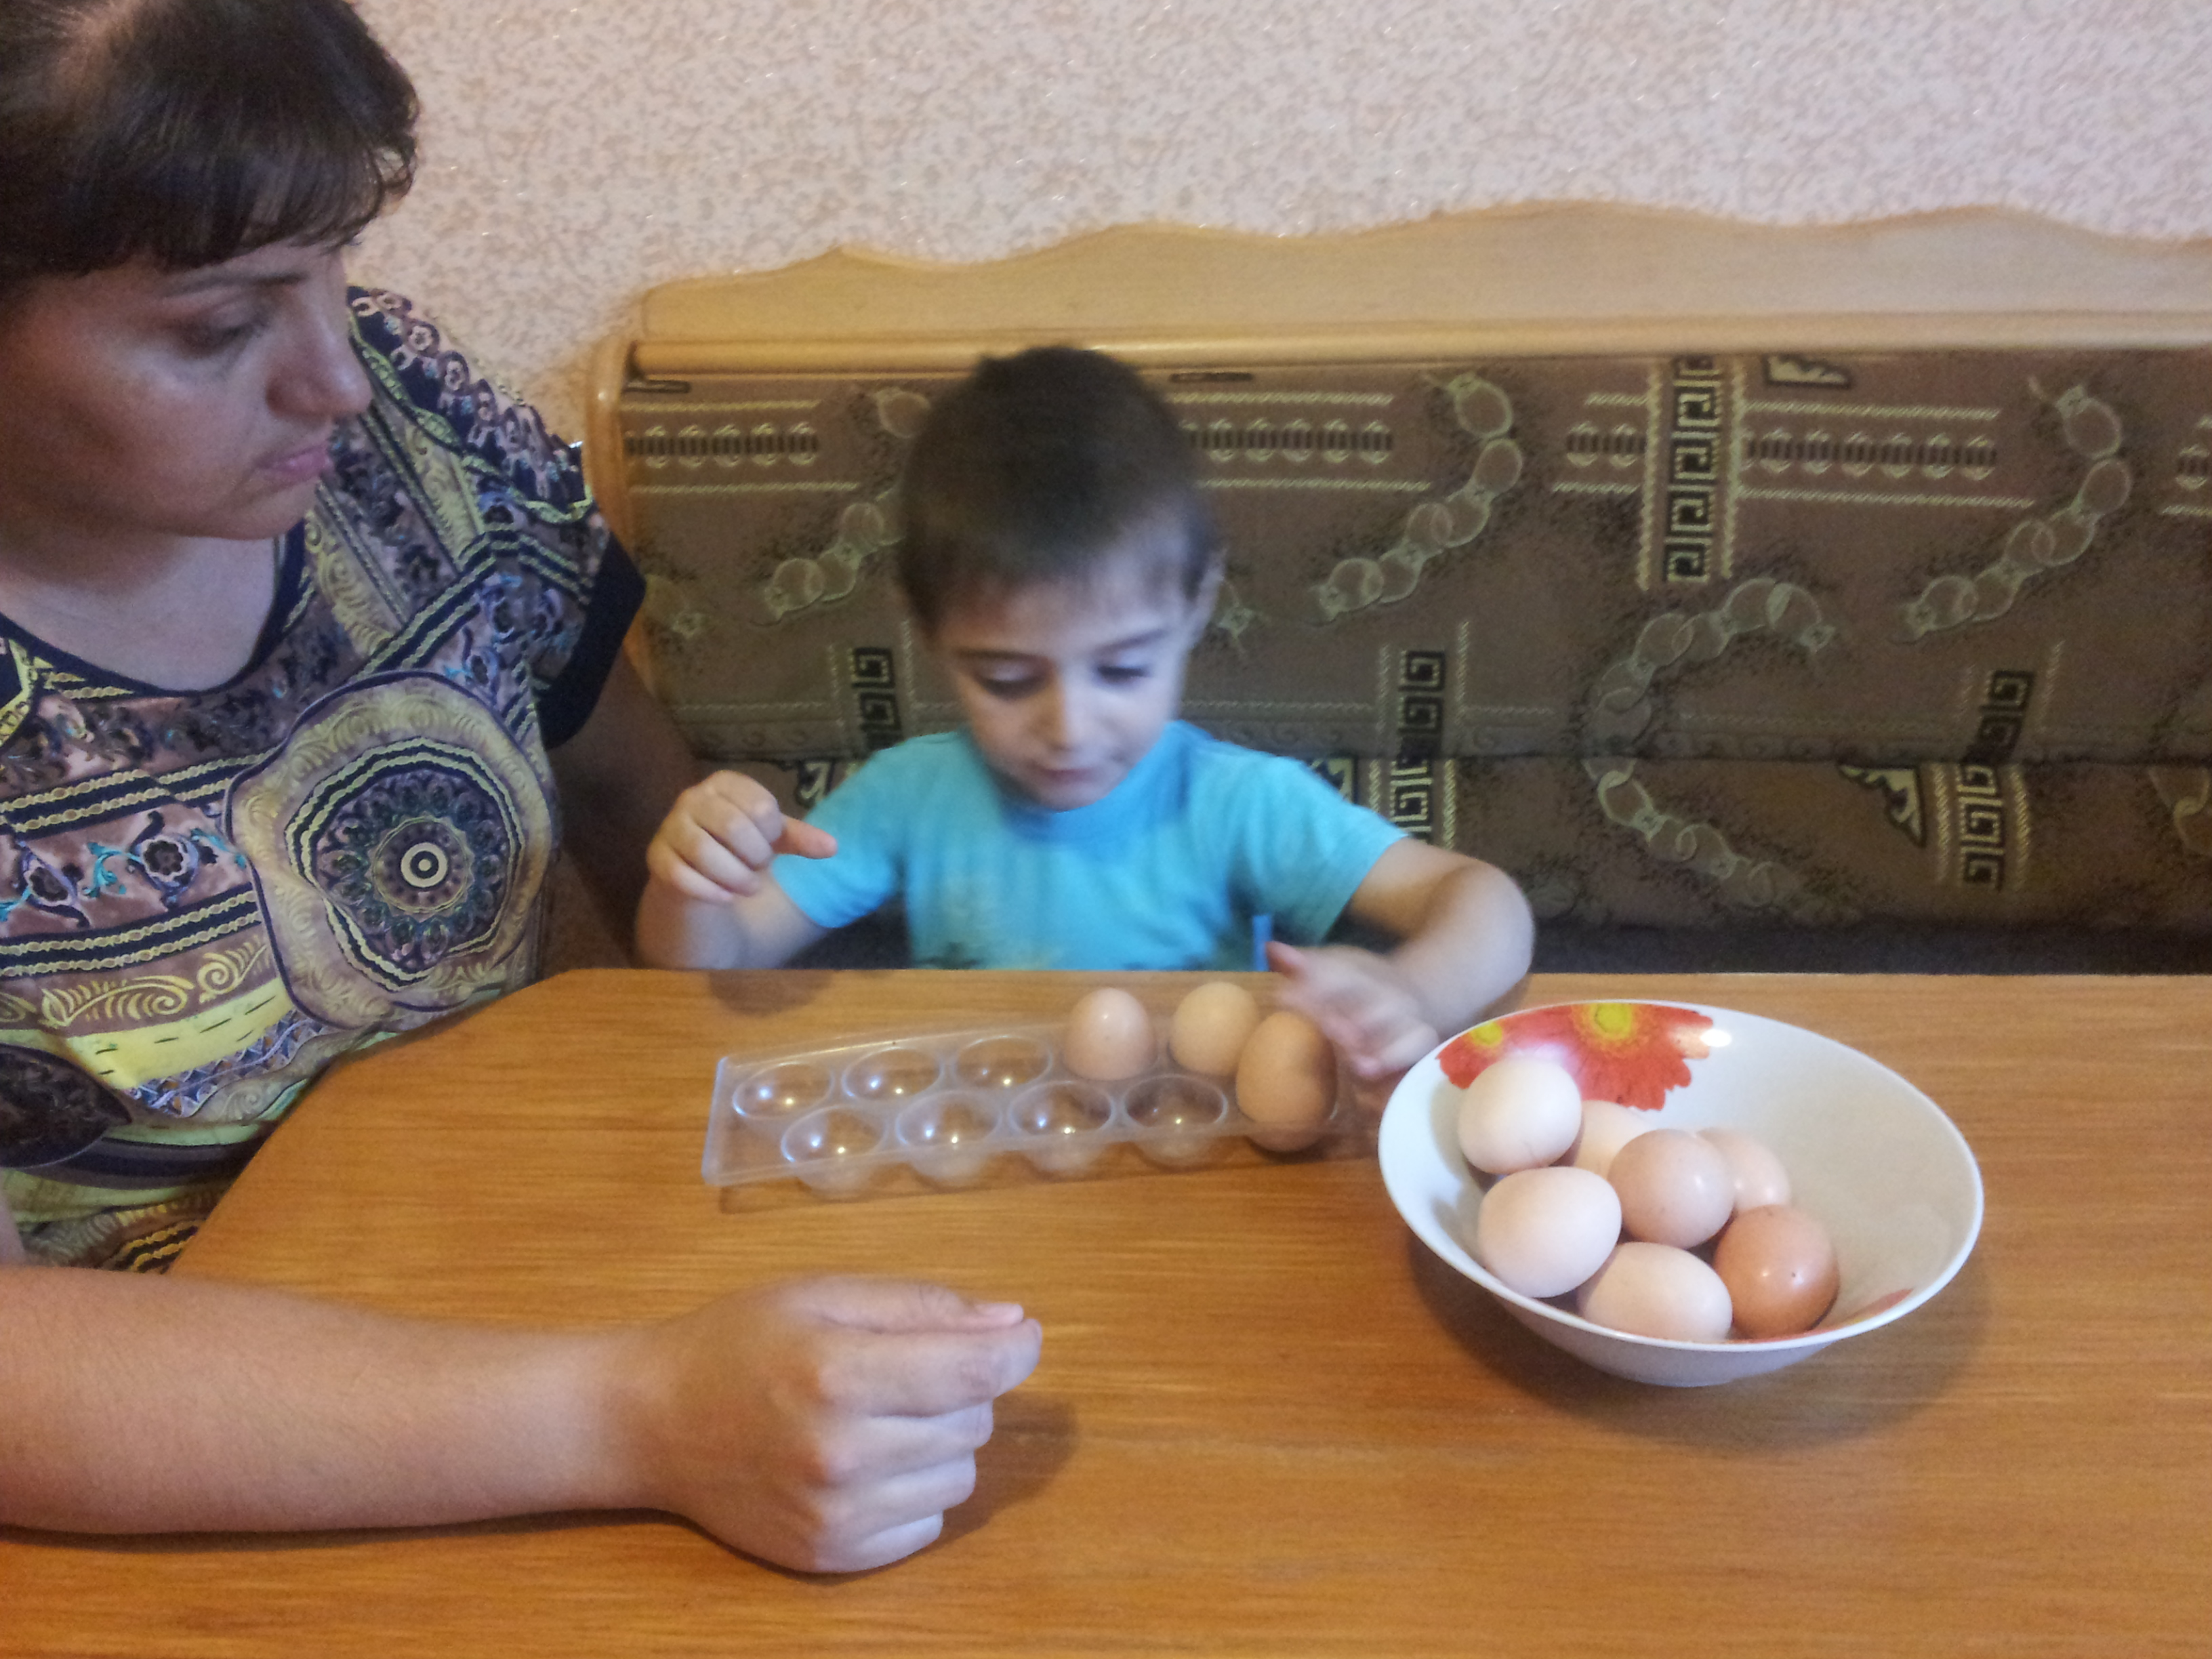
ЗАДАНИЕ 1.
Расскажи, что изображено на картинке. Ответь на вопросы:
- В какое время суток люди просыпаются, умываются, делают зарядку?
- Что делают дети днем, вечером?
- Когда взрослые и дети ложатся спать?

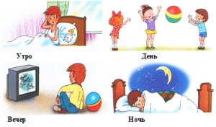

ЗАДАНИЕ 2.
Отгадай загадки

Вот проснулось в небе солнце,
Заглянуло к нам в оконце.
Петушок горланит мудро,
Возвещая: «Это…»
(Утро)
В небе звездочки горят,
В речке струйки говорят,
К нам в окно луна глядит,
Нашим деткам спать велит.
(Ночь)

День прошел. Садится солнце.
Сумрак медленно крадется.
Зажигайте лампы, свечи —
Наступает темный...
(Вечер)
Солнце в небе
Ярко светит
На прогулку мы идём,
Песни весело поём!
(День)

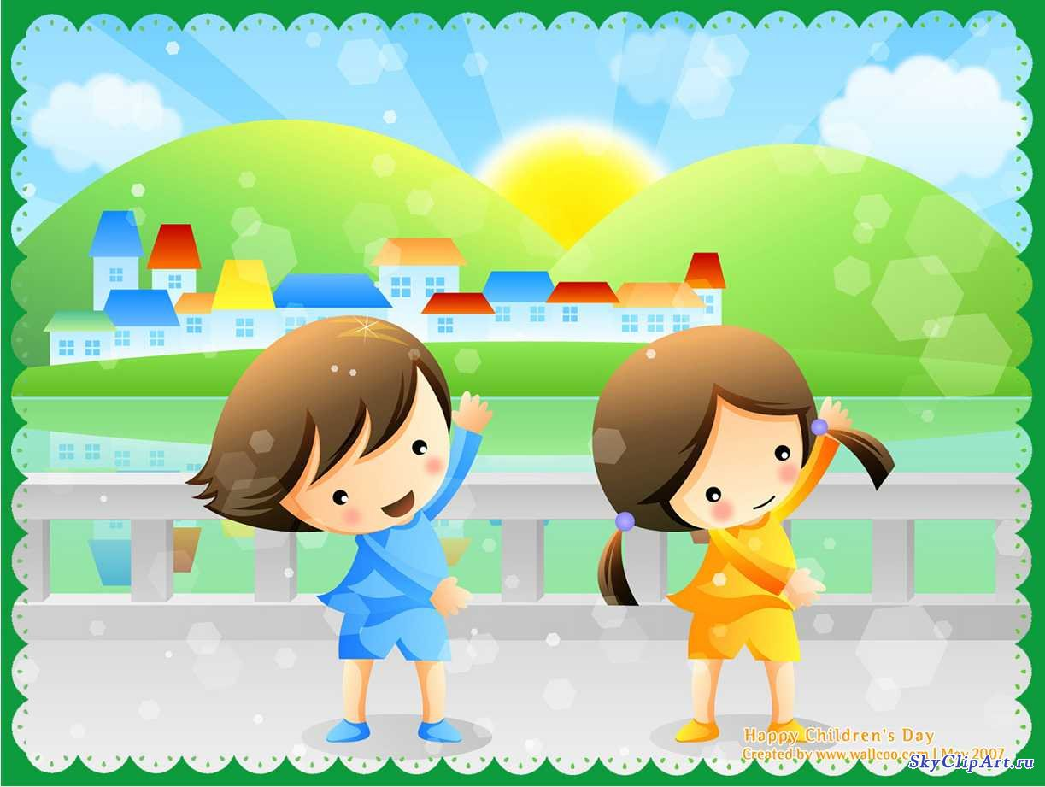
Дидактическая игра «Длинное - короткое»
Перед началом игры заранее разложите на столе разноцветные ленточки. Возьмите две игрушки, например плюшевого мишку и куклу. Расскажите, что Мише и Кате хочется сегодня быть нарядными, а для этого им нужны пояски. Предложите ребенку свернутые в трубочку ленточки: одну короткую - поясок для Кати, другую длинную - поясок для мишки. Помогите ребенку примерить и завязать пояски игрушкам. Игрушки выражают радость и кланяются. Но затем игрушки хотят поменяться поясками. Предложите снять пояски и поменять их игрушки. Подведите к выводу, что на мишке Куклин поясок не сходится, а для куклы поясок слишком велик. Предложите рассмотреть пояски и разложите их рядом на столе, а затем наложите короткую ленточку на длинную. Покажите, какая ленточка длинная, а какая короткая.
После вы можете дать сравнить ребенку пояса, галстуки, картонные ленты и т.д.

Дидактическая игра «Подбери фигуру»
Для проведения этой игры вам необходимо приготовить геометрические фигуры из картона. На листке бумаги нарисовать такие же фигуры. Предложите ребенку определить каждую фигуры на свое место.
